* 你选择的产品是？

　　支付宝

* 为什么选择该产品作为分析？

　　因为这个产品现在几乎每部手机都会存在，每个人都会去使用它。

* 该产品是怎么诞生的（在什么样的背景下）？

　　在中国人传统的商业思维中，“一手交钱，一手交货”是天经地义的事情，而在网上交易中，这种传统的交易模式遇到了难题。淘宝网若想进一步发展，就必须先在买家和卖家之间建立互相信任的关系。

* 经历了哪些发展阶段？（软件得到发展或者没落的原因是什么，比如微信的兴起给微博带来的打击）

　　支付宝公司从2004年建立开始，始终以“信任”作为产品和服务的核心。不仅从产品上确保用户在线支付的安全，同时让用户通过支付宝在网络间建立起相互的信任，为建立纯净的互联网环境迈出了非常有意义的一步。

　　支付宝提出的建立信任，化繁为简，以技术的创新带动信用体系完善的理念，深得人心。在六年的时间内，为电子商务各个领域的用户创造了丰富的价值，成长为全球最领先的第三方支付公司之一。截止到2010年12月，支付宝注册用户突破5.5亿，日交易额超过25亿元人民币，日交易笔数达到850万笔。

　　支付宝创新的产品技术、独特的理念及庞大的用户群吸引越来越多的互联网商家主动选择支付宝作为其在线支付体系。

　　目前除淘宝和阿里巴巴外，支持使用支付宝交易服务的商家已经超过46万家；涵盖了虚拟游戏、数码通讯、商业服务、机票等行业。这些商家在享受支付宝服务的同时，还是拥有了一个极具潜力的消费市场。

支付宝以稳健的作风、先进的技术、敏锐的市场预见能力及极大的社会责任感，赢得了银行等合作伙伴的认同。目前国内工商银行、农业银行、建设银行、招商银行、上海浦发银行等各大商业银行以及中国邮政、VISA、MasterCard国际组织等各大机构均与支付宝建立了深入的战略合作，不断根据客户需求推出创新产品，成为金融机构在电子支付领域最为信任的合作伙伴。

**.1 调研， 评测**

（1）下载软件并使用起来，描述最简单直观的个人第一次上手体验。

　　使用方便简单，界面一目了然，功能强大，支付非常方便。

（2）选择一个朋友（用户）进行采访，并加以记载。

* 介绍采访对象的背景和需求。

　　郭某，大学二年级，喜欢用淘宝买一些生活用品和点外卖。

* 让采访对象使用该产品的功能。

　　郭某已使用。

* 描述用户使用这个产品的过程，用户的问题解决了么？软件在数据量/界面/功能/准确度上各有什么优缺点？用户体验方面有问题么？

　　用户的问题解决了，支付宝数据量大，界面友好，功能非常多而且很实用，都是生活中比较常用的，准确度高。用户体验方面没有问题。

* 用户对产品有什么改进意见？

　　用户希望通过支付宝也能查看自己绑定的银行卡的一些信息。

（3）结论：经过这么多工作，你一定有充分的理由给这个软件做一个评价:

* 非常不推荐

**2.2 需求分析**

* 一一列出该产品的典型用户和典型场景，并且用用例图（Use case）加以表示

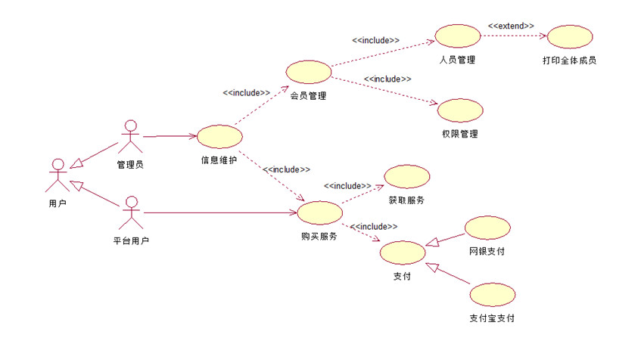

* 选择获取需求的方法（比如焦点小组、深入面谈），得到该软件的需求。（对不同的典型用户可以采取不同的方法）

　　通过焦点小组，我们可以总结出普通个人用户对于对于支付宝最基本的需求是实现线上支付功能。

**2.3 分析**

* 尽可能地使用软件的所有功能。

　　已体验了大部分的功能。

* 分析这个软件目前的优劣 (和类似软件相比)，推理出这个软件团队在软件工程方面可以提高的重要方面 (具体建议)。要求把对比的结果列出一个表格，对比每个软件各自的优点和缺点。

|  |  |  |
| --- | --- | --- |
| 软件名 | 支付宝 | 微信 |
| 刷脸支付 | 允许 | 不允许 |
| 提现免手续费限额 | 20000元 | 1000元 |
| 物流（快递） | 可查快递、寄快递并付款 | 无 |
| 支付优惠 | 随机红包、鼓励金、店铺优惠券 | 无 |
| 滴滴出行 | 较便宜 | 较贵 |

　　由于微信本身是一个聊天设计软件，所以他的用户基数要比支付宝多。微信更多的注重于聊天，而支付宝更多的注重于线上支付，所以这二者各有各的优点。

　　建议：希望支付宝能够稍微提高一点用户的社交互动性。

**2.4 建议和规划**

* 如果你是项目经理，如何提高从而在竞争中胜出？

　　首先我会先把我的杀手功能做好，然后再去完善我的外围功能。首先把我的支付方式和支付的速度、所能支付的领域等等做到极致。

* 目前市场上有什么样的产品了？

　　微信支付、银联支付等等。

* 你要设计什么样的功能？（杀手功能 or 外围功能）

　　设计一个功能让支付宝也能当公交卡一样使用。

* 为何要做这个功能，而不是其他功能？

　　因为这个功能现在还没有其他软件做，所以这肯定会是一个热点，再者坐公交的人数多，所以这个功能很实用。

* 为什么用户会用你的产品/功能？

　　因为坐公交的话，无非就是用现金或者公交卡，如果一直带着零钱显然很不方便，所以大多数人都愿意去使用公交卡，但是每个地方的公交卡并不是通用的，比如厦门的公交卡在泉州不能用，那么这个时候你就需要两张公交卡，这样做一旦城市多了，你的公交卡也就多了，而且很多时候你去那个城市并不会太久，办一张公交卡是否值得也是值得考虑一下的。如果支付宝可以实现这个功能的话，那么我相信没有人愿意带着一堆的零钱或者一堆的公交卡，他们会更愿意使用一部手机去支付。

* 你的创新在哪里? 请使用 NABCD 分析

　　1. N (Need 需求) 你的创意解决了用户的什么需求?   
　　解决了乘坐公交车时候携带零钱或者公交卡的问题。  
　　2) A (Approach 做法)  
　　扫码支付技术已经是比较成熟，超市、店铺、自动贩卖机都有它的身影。只需增加一台设备扫描二维码的设备即可（这个想法参考自自动贩卖机的售卖形式）。   
　　3) B (Benefit 好处)  
　　给用户的好处是减少思想负担，用户每天出门不用检查自己是否带了卡包或钱包，同时让用户出行方便了许多，可以不用因为坐公交而特意的携带零钱或者公交卡。  
　　4) C (Competitors 竞争)  
　　首先这个功能其他软件还没有做，所以我们就有了先发优势，再者因为我们可以利用我们的人脸识别等功能为我们这个功能再添加一些支付的手段和验证的方式。  
　　5) D (Delivery 推广)

　　因为支付宝现在人人手机都用，所以只需要在支付宝上添加这个功能即可，然后将这个功能放在支付宝界面较为显眼的位置。